ТЕСТ ЗНАЊА ИЗ МАТЕМАТИКЕ
4.разред
мај 2012.године

1. Користећи цифре, 1, 2, 0 и 3 само једанпут, напиши највећи паран четвороцифрен број. То је број ___________.

2. Израчунај:

787 – 125 · 4 + 507 : 3 =

3. Упиши одговарајуће бројеве у правоугаоник и троугао.

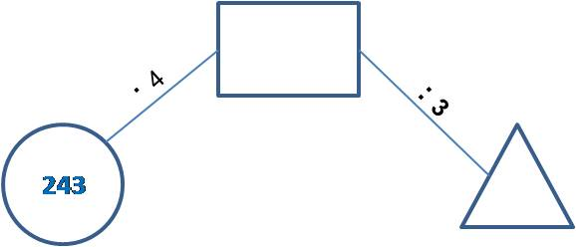

4. Реши једначину:

5 · х – 43 = 722

5. За 25 ученика једног одељења купљен је по уџбеник. Укупно је плаћено 5 000 динара. Којом једначином можеш да израчунаш колико кошта један уџбеник? Заокружи слово испред тачног одговора.

а) х : 25 = 5 000 | б) 25 · х = 5 000 | в) х + 25 = 5 000 | г) 5 000 – х = 25

6. Ђаци су у 8 часова и 15 минута ујутро кренули из Новог Сада на излет до Опленца. Вратили су се истог дана у Нови Сад у 17 часова и 30 минута. Колико сати и минута су ђаци провели на излету?

Ђаци су провели ____ сати и ____ минута на излету.

7.Маја би у воћну салату ставила половину банане, Маша четвртину банане, а Јелена осмину банане. Која од девојчица би ставила у салату најмање, а која највише банане?

Најмање банане би ставила ______________, а највише ________________.

8. Која од следећих фигура представља мрежу коцке? Заокружи слово испред одговарајуће фигуре.
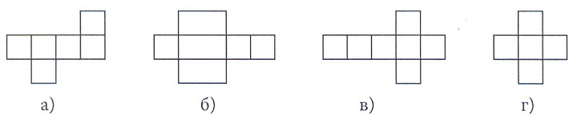
9. Израчунај обим фигуре на слици.
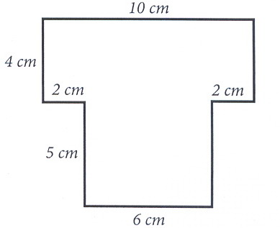 | Обим фигуре је ________цм.

10. Који део круга је обојен црном бојом?
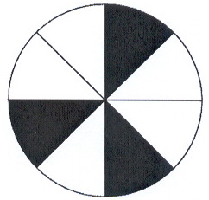 | 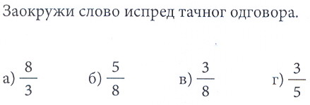

11.На графикону су представљене просечне дневне температуре у Крушевцу у периоду од 28.маја до 2.јуна.
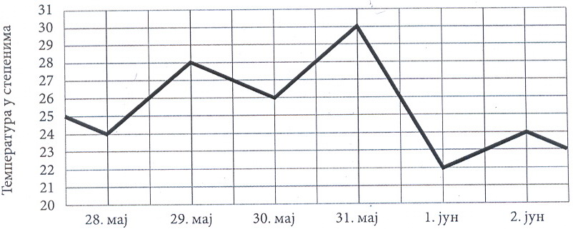
Ког дана је била највиша температура и колико је износила?

Највиша температура је била ________ и износила је ________ степени.

12.Јелена је сипала 2l сока у чаше од по 250 ml. Колико чаша је Јелена напунила?

Јелена је напунила _____ чаша.

ТЕСТ ЗНАЊА ИЗ МАТЕМАТИКЕ

РЕШЕЊА ЗАДАТАКА

1. 3210.

2. 476.

3. 972; 324.
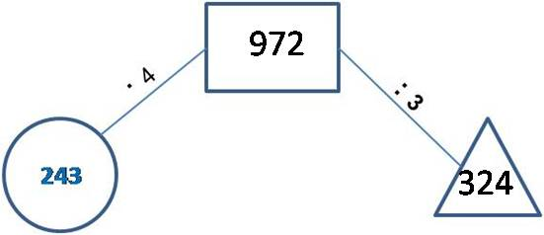

4. 153.

5. б) 25 · х = 5 000

6. Ђаци су провели 9 сати и 15 минута на излету.

7. Најмање банане би ставила ЈЕЛЕНА, а највише МАЈА.

8. а)

9. Обим фигуре је 38 цм.

10.в) Три осмине.

11.Највиша температура је била 31.маја и износила је 30 степени.

12.Јелена је напунила 8 чаша.

ТЕСТ ЗНАЊА ИЗ МАТЕМАТИКЕ
4.разред

мај 2012.године

БОДОВАЊЕ – УКУПНО 12 БОДОВА

1. 1 ПОЕН

2. 1 ПОЕН

3. 1 ПОЕН

4. 1 ПОЕН

5. 1 ПОЕН

6. 1 ПОЕН

7. 1 ПОЕН

8. 1 ПОЕН

9. 1 ПОЕН

10.1 ПОЕН

11.1 ПОЕН

12. 1 ПОЕН

ТЕСТ ЗНАЊА ИЗ МАТЕМАТИКЕ
4. разред
СКАЛА ЗА 12 ПОЕНА
Број бодова на тесту | Проценат (%) | Oпсег оцене | Оцене
0 – 2.5 | 0 | 0 | 1
 | 8.33% | 0.42
 | 16.67% | 0.83
3 – 5.5 | 25.00% | 1.25 | 2
 | 33.33% | 1.67
 | 41.67% | 2.08
6 - 8 | 50.00% | 2.50 | 3
 | 58.33% | 2.92
 | 66.67% | 3.33
8.5 - 10 | 75.00% | 3.75 | 4
 | 83.33% | 4.17
10.5 - 12 | 91.67% | 4.58 | 5
 | 100% | 5.00

